|  |  |  |  |
| --- | --- | --- | --- |
|  | Nations Unies | ECE/TRANS/WP.29/GRSP/2018/29 | |
| _unlogo | **Conseil économique et social** | | Distr. générale  26 septembre 2018  Français  Original : anglais |

**Commission économique pour l’Europe**

Comité des transports intérieurs

**Forum mondial de l’harmonisation des Règlements   
concernant les véhicules**

**Groupe de travail de la sécurité passive**

**Soixante-quatrième session**

Genève, 11-14 décembre 2018

Point 19 de l’ordre du jour provisoire

**Règlement ONU no 129 (Dispositifs améliorés   
de retenue pour enfants)**

Proposition de série 04 d’amendements   
au Règlement ONU no 129

Communication de l’expert de l’Association européenne   
des fournisseurs de l’automobile[[1]](#footnote-2)\*

Le texte ci-après, établi par l’expert de l’Association européenne des fournisseurs de l’automobile (CLEPA), a pour objet d’introduire la catégorie des coussins d’appoint dans le champ d’application du Règlement ONU no 129. Les modifications qu’il est proposé d’apporter au texte actuel du Règlement ONU figurent en caractères gras pour les ajouts et biffés pour les suppressions.

I. Proposition

*Table des matières, ajouter les renvois aux nouvelles annexes 25 et 26, comme suit*:

« **25. Dispositif de mesure permettant de vérifier la hauteur en position assise**

**26. Essai avec le bloc tronc inférieur**».

*Texte du Règlement*,

*Paragraphe 1*, lire :

« 1. Domaine d’application

Le présent Règlement s’applique ~~(dans ses phases 1, 2 et 3)~~ aux dispositifs de retenue pour enfants ci-après, destinés aux enfants voyageant dans des véhicules à moteur :

…

f) Dispositifs améliorés de retenue pour enfants intégraux à ceinture spécifiques à un véhicule ;

**g) Dispositifs améliorés de retenue pour enfants universels non intégraux sans dossier (coussin d’appoint i-Size) ;**

**h) Dispositifs améliorés de retenue pour enfants non intégraux spécifiques à un véhicule, sans dossier (coussin d’appoint spécifique à un véhicule)**. »

*Ajouter le nouveau paragraphe 2.3.4*, libellé comme suit :

« **2.3.4 “Coussin d’appoint i-Size” (dispositif amélioré de retenue pour enfants universel non intégral sans dossier), une catégorie de dispositifs améliorés de retenue pour enfants sans dossier, comportant éventuellement des attaches ISOFIX, conçus principalement pour être utilisés à toutes les places assises i-Size d’un véhicule.**»

*Ajouter le nouveau paragraphe 2.7.4*, libellé comme suit :

« **2.7.4 “Coussin d’appoint spécifique à un véhicule”, une catégorie de dispositifs améliorés de retenue pour enfants non intégraux, sans dossier, utilisables sur certains types de véhicules, comportant des ancrages homologués conformément au Règlement ONU no 14 ou au Règlement ONU no145. Dans cette catégorie figurent également les “coussins d’appoint intégrés”.**»

*Paragraphe 2.17.2*, lire :

« 2.17.2 “Gabarit du ~~siège~~ rehausseur universel i-Size”, un gabarit correspondant aux classes de taille dont les dimensions sont données à la figure 1 de l’appendice 5 de l’annexe 17 du Règlement no 16, utilisé par le fabricant du dispositif amélioré de retenue pour enfants pour déterminer les dimensions appropriées d’un siège rehausseur universel i-Size **ou d’un coussin d’appoint universel i-Size** et sa compatibilité avec la plupart des places assises des véhicules, notamment celles qui ont été évaluées sans attaches ISOFIX et qui sont considérées dans le Règlement no 16 comme compatibles avec ce type de dispositif amélioré de retenue pour enfants. »

*Paragraphe 3.2.2*, lire :

« 3.2.2 Le demandeur doit préciser la nature de sa demande, à savoir s’il s’agit :

a) D’une demande relative à un dispositif amélioré de retenue pour enfants i-Size ; ou

b) D’une demande relative à un dispositif amélioré de retenue pour enfants ISOFIX spécifique à un véhicule ; ou

c) D’une demande relative à un dispositif amélioré de retenue pour enfants de type rehausseur i-Size ; ou

d) D’une demande relative à un dispositif amélioré de retenue pour enfants de type rehausseur spécifique à un véhicule ; ou

e) D’une demande relative à un dispositif amélioré de retenue pour enfants universel à ceinture ; ou

f) D’une demande relative à un dispositif amélioré de retenue pour enfants à ceinture spécifique à un véhicule ; ou

**g) D’une demande relative à un dispositif amélioré de retenue pour enfants de type coussin d’appoint i-Size ; ou**

**h) D’une demande relative à un dispositif amélioré de retenue pour enfants de type coussin d’appoint spécifique à un véhicule ; ou**

**i)** De toute combinaison des alinéas a), b), c), d), **g) et h)** pour autant qu’elle soit conforme aux dispositions des paragraphes 5.4.2.2, 6.1.2 et 6.1.3 s’il n’existe qu’un seul trajet de la ceinture ; ou

**j)** De toute combinaison des alinéas c), d), e), f), **g) et h)** pour autant qu’elle soit conforme aux dispositions des paragraphes 5.4.2.2, 6.1.2 et 6.1.3 s’il n’existe qu’un seul trajet de la ceinture et que le siège rehausseur n’est pas équipé d’attaches ISOFIX. »

*Ajouter les nouveaux paragraphes 4.8.3 à 4.8.5*, libellés comme suit :

« **4.8.3 Les dispositifs améliorés de retenue pour enfants de type coussin d’appoint i-Size doivent porter de manière permanente le logo i-Size, conformément au paragraphe 4.7.1, sur une étiquette visible pour la personne qui installe le dispositif dans le véhicule.**

**4.8.4 Les dispositifs améliorés de retenue pour enfants de type coussin d’appoint spécifique à un véhicule (sauf s’ils sont intégrés) doivent porter de manière permanente une étiquette visible pour la personne qui installe le dispositif dans le véhicule, comportant l’indication suivante :**

**Coussin d’appoint spécifique à un véhicule **

**4.8.5 Les dispositifs améliorés de retenue pour enfants de type coussin d’appoint doivent porter de manière permanente l’étiquette représentée ci-après (aux dimensions minimales de 60 x 40 mm), celle-ci étant visible pour la personne qui installe le dispositif dans le véhicule. La valeur X mentionnée sur l’étiquette correspond à la plus petite des tailles pour lesquelles le dispositif est homologué. Si le coussin d’appoint est homologué en combinaison avec un siège rehausseur, l’étiquette ne doit être visible que quand le dispositif est utilisé en tant que coussin d’appoint.**

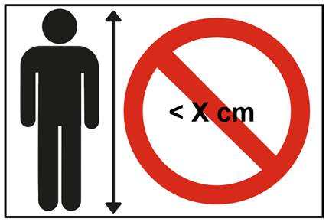 ».

*Paragraphe 5.4.2.1*, lire :

« 5.4.2.1 La mention “ISOFIX universel i-Size” ou “Rehausseur i-Size” **ou** “**Coussin d’appoint i-Size**”, ou “Système ISOFIX spécifique à un véhicule” ou “Rehausseur spécifique à un véhicule” **ou** “**Coussin d’appoint spécifique à un véhicule**”, ou “Universel à ceinture” ou “À ceinture spécifique à un véhicule”, suivant la catégorie du dispositif amélioré de retenue pour enfants ; »

*Paragraphe 6.1.1*, lire :

« 6.1.1 …

Les dispositifs améliorés de retenue pour enfants de type siège rehausseur i‑Size **ou coussin d’appoint i-Size** sont principalement conçus pour être utilisés à toutes les places i-Size.

L’utilisation de dispositifs améliorés de retenue pour enfants ISOFIX spécifiques à un véhicule est admise à toutes les places équipées d’un dispositif ISOFIX ainsi que dans le compartiment à bagages, à la condition que ces dispositifs soient installés conformément aux instructions du constructeur du véhicule.

Les dispositifs améliorés de retenue pour enfants de type siège rehausseur spécifique à un véhicule **ou coussin d’appoint spécifique à un véhicule** doivent être installés conformément aux instructions du constructeur. »

*Paragraphes 6.1.3.1 à 6.1.3.3*, lire :

« 6.1.3 En fonction de la catégorie telle qu’elle est définie au tableau 2, le dispositif amélioré de retenue pour enfants de classe non intégrale et l’enfant qui l’occupe doivent être maintenus à une place assise dans le véhicule :

6.1.3.1 S’il s’agit d’un siège rehausseur i-Size **ou d’un coussin d’appoint i-Size**, au moyen d’une ceinture de sécurité pour adultes et éventuellement d’attaches ISOFIX si celles-ci sont escamotables (voir le détail B de la figure 1 de l’appendice 5 de l’annexe 17 du Règlement no 16).

6.1.3.2 S’il s’agit d’un siège rehausseur spécifique à un véhicule **ou d’un coussin d’appoint spécifique à un véhicule**, au moyen d’une ceinture de sécurité pour adultes et éventuellement des attaches conçues par le fabricant du dispositif amélioré de retenue pour enfants, fixées aux ancrages prévus par le constructeur. Seules des attaches ISOFIX peuvent être utilisées avec un système d’ancrage ISOFIX.

Tableau 2   
Configurations possibles des dispositifs améliorés de retenue pour enfants   
de classe non intégrale aux fins de l’homologation de type

|  | | *Orientation* | | *Catégorie* | | | |
| --- | --- | --- | --- | --- | --- | --- | --- |
|  | |  | |  | | | |
| Classe  non intégrale |  | | Siège rehausseur i‑Size | | **Coussin d’appoint i‑Size** | Siège rehausseur spécifique  à un véhicule (y compris les modèles intégrés) | **Coussin d’appoint spécifique  à un véhicule (y compris les modèles intégrés)** |
| Faisant face vers l’avant | | A | | **A** | A | **A** |
| Faisant face vers l’arrière | | N. A. | | **N. A.** | N. A. | **N. A.** |
|  | **Faisant face vers le côté** | | **N. A.** | | **N. A.** | **N. A.** | **N. A.** |

**A : Applicable.**

**N. A. : Non applicable.** »

*Ajouter le nouveau paragraphe 6.1.3.6*, libellé comme suit :

« **6.1.3.6 S’agissant des coussins d’appoint, l’homologation de type n’est pas accordée pour les tailles inférieures à 125 cm. Les coussins d’appoint ne doivent donc pas être utilisables en deçà de 125 cm.**

**Le coussin d’appoint ayant été mis en place, on s’assurera que le sommet de la tête de l’enfant se trouve au niveau, ou au-dessus du niveau, d’un plan horizontal situé à 770 mm à la verticale de Cr sur la banquette d’essai décrite à l’annexe 6.**

**La procédure à suivre à cette fin est présentée ci-après (voir la figure 1) :**

Figure 1  
Dispositif de mesure permettant de vérifier la hauteur en position assise

**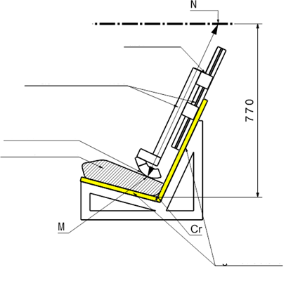**

Coussin d’appoint

Dispositif de mesure

Surface de contact

Structure rigide

Règle graduée

1. **Aux fins de la procédure de vérification, on utilise un modèle rigide de la banquette d’essai, tel que décrit à l’annexe 25. Ce modèle doit avoir les mêmes caractéristiques géométriques que la banquette d’essai R129 et être suffisamment rigide. Dans les explications qui suivent, le modèle est appelé “banquette d’essai simulée”.**
2. **Une structure rigide comportant une partie coulissante est fixée à la banquette d’essai simulée. Un plan horizontal situé à 770 mm à la verticale de Cr est défini.**
3. **Le coussin d’appoint doit être placé sur la banquette d’essai simulée, son axe étant aligné sur l’axe de la banquette d’essai et sa surface arrière étant en contact avec le dossier de la banquette.**
4. **S’il existe des attaches ISOFIX, celles-ci doivent être verrouillées sur les ancrages ISOFIX inférieurs de la banquette d’essai. Une force supplémentaire de 135 ± 15 N doit être appliquée dans un plan parallèle à la surface de la banquette d’essai simulée. Cette force doit s’appliquer le long de l’axe du dispositif amélioré de retenue pour enfants et à une hauteur ne dépassant pas 100 mm au-dessus de la surface de l’assise de la banquette.**
5. **Le dispositif de mesure est déplacé vers le bas, parallèlement au dossier de la banquette d’essai simulée, jusqu’à ce qu’il soit arrêté par le coussin d’appoint.**

Figure 2  
Règle graduée du dispositif de mesure

**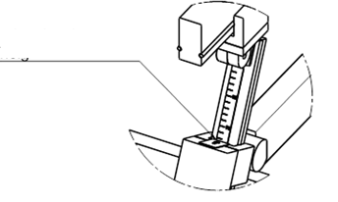**

Règle indiquant la hauteur à laquelle l’enfant est assis

**f) La distance mesurée entre les deux points M et N indique la hauteur en position assise d’un enfant qui utilise le coussin d’appoint représenté à la figure 1. La valeur correspondante apparaît sur une règle qui est fournie avec le dispositif (voir la figure 1).**

**g) Associée aux données du tableau 3, la hauteur en position assise permet de déterminer la taille minimale de l’enfant à laquelle le coussin d’appoint convient. Par exemple, une hauteur en position assise de 70,2 cm correspond à une taille minimale de 125 cm, tandis qu’une hauteur en position assise de 81,1 cm correspond à une taille de 150 cm.**

**Si la valeur obtenue pour la hauteur en position assise est comprise entre deux nombres entiers, il convient d’arrondir systématiquement à l’entier supérieur (exemple : hauteur en position assise mesurée = 72,9 cm ► taille résultante = 132,25 cm ► plus petite taille autorisée = 133 cm).**

**h) La taille déterminée au moyen de la procédure ci-dessus doit être comparée à la taille limite inférieure de la gamme de tailles homologuée. Lorsque cette taille limite inférieure est supérieure ou égale à la taille minimale obtenue, la prescription est réputée satisfaite.**

Tableau 3  
Hauteurs d’assise et tailles minimales correspondantes (comme indiqué   
dans le tableau 1 de l’annexe 18)

| *Hauteur en position assise minimale − 95 % [cm]* | *Stature [cm]* |
| --- | --- |
| **70,2** | **125** |
| **72,3** | **130** |
| **74,4** | **135** |
| **76,5** | **140** |
| **78,6** | **145** |
| **81,1** | **150** |

***Note* : Pour les statures intermédiaires, la hauteur en position assise doit être calculée par interpolation linéaire.**»

*Paragraphe 6.1.3.4*, lire :

« 6.1.3.4 Les dispositifs améliorés de retenue pour enfants de type siège rehausseur **ou coussin d’appoint** doivent comporter un point principal d’application des charges, situé entre le dispositif et la ceinture de sécurité pour adultes. Ce point ne doit pas se trouver à moins de 150 mm de l’axe Cr, les mesures étant effectuées lorsque le dispositif est placé sur la banquette d’essai dynamique installée conformément au paragraphe 7.1.3.5.2.2 du présent Règlement, sans mannequin. Cette condition s’applique à tous les réglages et à tous les trajets de la sangle. »

*Paragraphe 6.2.1.5*, lire :

« 6.2.1.5 … corps de l’enfant (abdomen, entre-jambe, etc.)…

Dans le cas des rehausseurs **et des coussins d’appoint**, la sangle abdominale de la ceinture de sécurité pour adultes doit être guidée physiquement des deux côtés de telle sorte que les forces qu’elle transmet se communiquent au bassin.

… ».

*Paragraphe 6.3.2.1*, lire :

« 6.3.2.1 Dimensions intérieures

… par le fabricant.

**Les coussins d’appoint doivent être compatibles avec la largeur de hanches minimale pour la plus grande taille de la gamme de tailles déclarée par le fabricant. Aucune autre dimension intérieure n’est applicable aux coussins d’appoint, sous réserve que ceux-ci répondent aux prescriptions du paragraphe 6.1.3.6.** »

*Ajouter le nouveau paragraphe 6.3.2.2.3*, libellé comme suit :

« **6.3.2.2.3 Coussins d’appoint**

Les valeurs maximales de la largeur, de la hauteur et de la profondeur du dispositif amélioré de retenue pour enfants ainsi que les emplacements des ancrages ISOFIX éventuels, dans lesquels doivent s’accrocher les attaches, sont définis par le gabarit du rehausseur i-Size du véhicule, tel qu’il est décrit au paragraphe 2.17.2 du présent Règlement.

**a) Les dispositifs améliorés de retenue pour enfants de type coussin d’appoint i-Size doivent pouvoir tenir à l’intérieur de l’enveloppe dimensionnelle ISO/B2 ;**

**b) Les dispositifs améliorés de retenue pour enfants de type coussin d’appoint spécifique à un véhicule** doivent pouvoir être installés :

i) Dans le ou les véhicules précisés sur une liste ; ou

ii) Dans au moins une des enveloppes dimensionnelles ISO/B2 ou ISO/B3 décrites à l’appendice **5** de l’annexe 17 du Règlement no 16. »

*Paragraphe 6.3.3.1, renvoi à la figure 0 a) et figure 0 a)*, remplacer par « figure 3 a) ».

*Paragraphe 6.3.3.2, renvoi à la figure 0 b) et figure 0 b)*, remplacer par « figure 3 b) ».

*Paragraphe 6.3.4.1, renvoi à la figure 0 c) et figure 0 c)*, remplacer par « figure 3 c) ».

*Paragraphe 6.3.4.2.3, renvoi à la figure 0 c) et figure 0 c)*, remplacer par « figure 3 c) ».

*Paragraphe 6.3.5.3, renvoi à la figure 0 d) et figure 0 d)*, remplacer par « figure 3 d) ».

*Paragraphe 6.3.5.4, renvoi à la figure 0 e) et figure 0 e)*, remplacer par « figure 3 e) ».

*Paragraphe 6.6.4.1, renvoi au tableau 2 et tableau 2,* remplacer par « tableau 3 ».

*Ajouter le nouveau paragraphe 6.6.4.1.3.1*, libellé comme suit :

« **6.6.4.1.3.1 Les essais dynamiques doivent être effectués sur des dispositifs améliorés de retenue qui n’ont encore jamais été soumis à des charges. Les dispositifs améliorés de retenue pour enfants de type coussin d’appoint i‑Size doivent être soumis à un essai sur la banquette d’essai décrite à l’annexe 6, conformément au paragraphe 7.1.3.1 ci-après.**»

*Paragraphe 6.6.4.4.1.1*, lire :

« 6.6.4.4.1.1 Dispositifs améliorés de retenue pour enfants faisant face vers l’avant

Déplacement de la tête : aucune partie de la tête du mannequin ne doit franchir les plans BA, DA et DE, tels qu’ils sont définis dans la figure 1 ci‑dessous, dans les 300 ms qui suivent le choc ou jusqu’à ce que le mannequin s’immobilise définitivement, si cette immobilisation survient avant. Sauf s’il s’agit d’un **siège rehausseur ou d’un coussin d’appoint** et que le mannequin utilisé est le mannequin Q10, auquel cas :

a) Le plan DA est distant de 840 mm ; et

b) Le plan BA est distant de 550 mm ; et

c) On ne tient pas compte de la phase de rebond pour évaluer les résultats pour les plans DA et DE.

**De plus, s’agissant des coussins d’appoint, dans le cas d’un essai avec le mannequin Q6 :**

**d) On ne tient pas compte de la phase de rebond pour évaluer les résultats pour le plan DE.**

…

 »

*Paragraphe 6.4.4.1.1.1*, *la figure 1* devient la figure 4.

*Paragraphe 6.4.4.1.2.1*, *la figure 2* devient lafigure 5.

*Paragraphe 7.1.3*, lire :

« 7.1.3 Essais dynamiques de choc avant, arrière et latéral

a) L’essai de choc avant doit être effectué sur les dispositifs améliorés de retenue pour enfants i-Size (dispositifs améliorés de retenue pour enfants ISOFIX universels de classe intégrale), les dispositifs ISOFIX spécifiques à un véhicule et les dispositifs améliorés de retenue pour enfants de classe non intégrale de type siège rehausseur i-Size, siège rehausseur spécifique à un véhicule, **coussin d’appoint i-Size et coussin d’appoint spécifique à un véhicule ;**

… »

*Paragraphe 7.1.3.5.2.2, renvoi à la figure 1 et figure 1,* remplacer par « figure 6 » et lire comme suit :

« 7.1.3.5.2.2 Installation d’un dispositif amélioré de retenue pour enfants de classe non intégrale sur la banquette d’essai

Le **dispositif amélioré de retenue pour enfants de classe non intégrale**, non occupé, doit être placé sur la banquette d’essai.

…

Figure **6   
Positions des capteurs**

…

Installer le capteur 1 sur la place assise d’extrémité comme indiqué sur la figure **6**… »

*Ajouter le nouveau paragraphe 7.1.3.7*, libellé comme suit :

« **7.1.3.7 Retenue du coussin d’appoint**

**Placer une pièce de tissu en coton sur la surface d’assise de la banquette d’essai. Placer le coussin d’appoint sur la banquette d’essai, placer le bloc du tronc inférieur sur le coussin, de la façon décrite à la figure 1 de l’annexe 26, puis fixer et tendre la ceinture de sécurité pour adultes à trois points comme il est prescrit au paragraphe 7.1.3.5.2.2. Avec un morceau de sangle ou d’une bande semblable de 25 mm de large fixé autour du coussin, appliquer une charge de 250 ± 5 N dans le sens de la flèche A, alignée sur la surface d’assise de la banquette d’essai (voir la figure 2 de l’annexe 26).**

**Il ne doit pas être possible de retirer le coussin d’appoint entièrement de la place qu’il occupe sous le bloc du tronc inférieur**. »

*Paragraphe 7.2.8.5,* *la figure 3* devientlafigure 7.

*Paragraphe 7.2.9.1*, *renvoi à la figure 4 et figure 4*, remplacer par « figure 8 ».

*Ajouter le nouveau paragraphe 8.5*, libellé comme suit :

« **8.5 Pour toutes les catégories de dispositifs améliorés de retenue pour enfants, il convient d’introduire dans le procès-verbal d’essai les résultats suivants :**

1. **La gamme de tailles homologuée, y compris les tailles minimale et maximale ;**
2. **Les dimensions intérieures, conformément aux dispositions de l’annexe 18 ;**
3. **La taille minimale et la hauteur en position assise correspondante, conformément au paragraphe 6.1.3.6.**»

*Paragraphe 14.2.1*, lire :

« 14.2.1 Les dispositifs améliorés de retenue pour enfants de type i-Size (**y compris les sièges rehausseurs i-Size et les coussins d’appoint i-Size**) doivent porter l’étiquette ci-dessous, qui doit être clairement visible à l’extérieur de l’emballage :

|  |
| --- |
|  |
| *Notice* |
| Ceci est un dispositif amélioré de retenue pour enfants de type i-Size. Il est homologué conformément au Règlement ONU no 129, pour être utilisé sur les places assises compatibles avec les dispositifs de retenue de type i-Size, comme indiqué par le constructeur dans le manuel d’utilisation du véhicule. |
| En cas de doute, consulter soit le fabricant, soit le revendeur du dispositif amélioré de retenue pour enfants. |
|  |

 »

*Annexe 2*, lire :

« Annexe 2

1. Exemples de marques d’homologation

… en application desquelles l’homologation a été accordée (le texte ci-dessous doit être inséré à la suite du texte portant sur les dispositifs ISOFIX spécifiques à un véhicule.

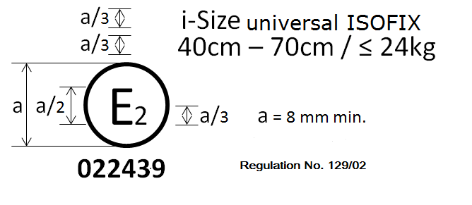

**Règlement no 129/04**

**042439**

Coussin d’appoint i-Size

125 cm - 150 cm

**Le dispositif amélioré de retenue pour enfants portant la marque d’homologation ci-dessus peut être installé à toute place assise i-Size et être utilisé pour la gamme de tailles 125-150 cm. Il est homologué en France (E2) sous le numéro 042439. Ce numéro d’homologation indique que l’homologation a été accordée conformément aux prescriptions du Règlement relatif à l’homologation des dispositifs améliorés de retenue pour enfants à bord des véhicules automobiles, tel que modifié par la série d’amendements indiquée. La marque d’homologation doit également comprendre le numéro du Règlement suivi du numéro de la série d’amendements conformément à laquelle l’homologation a été accordée.**



**Règlement no 129/04**

**042450**

Coussin d’appoint spécifique à un véhicule

125 cm - 150 cm

**Le dispositif amélioré de retenue pour enfants portant la marque d’homologation ci-dessus peut être utilisé pour la gamme de tailles 125-150 cm, mais ne peut être installé dans n’importe quel véhicule. Il est homologué en France (E2) sous le numéro 042450. Ce numéro d’homologation indique que l’homologation a été délivrée conformément aux prescriptions du Règlement relatif à l’homologation des dispositifs améliorés de retenue pour enfants de type coussin d’appoint spécifique à un véhicule utilisés à bord de véhicules automobiles, tel que modifié par la série 04 d’amendements. La marque d’homologation doit également comprendre le numéro du Règlement suivi du numéro de la série d’amendements conformément à laquelle l’homologation a été délivrée.**

Si le dispositif amélioré de retenue pour enfants est équipé d’un module, la gamme de tailles et la limite de masse **doivent figurer** sur la marque du module.

… »

*Annexe 6 − Appendice 3*,

*Paragraphe 1, figure 2*, supprimer.

*Ajouter les nouvelles figures 2A et 2B,* comme suit :

« Figure 2**A**  
Dimensions du panneau de portière **pour l’essai des dispositifs améliorés de retenue pour enfants ISOFIX de classe intégrale** − Vue en coupe (tolérances générales :   
±2 mm et ±1 degré)

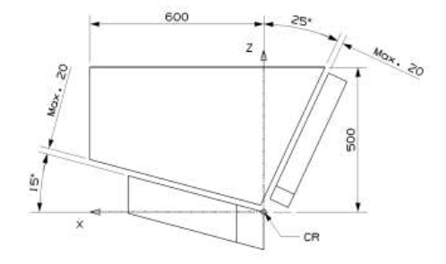**Ce panneau de portière doit être utilisé lorsque le dispositif amélioré de retenue pour enfants de classe intégrale à l’essai est installé avec les attaches ISOFIX.**

**Figure 2B  
Dimensions du panneau de portière pour l’essai des dispositifs améliorés de retenue pour enfants de classe non intégrale − Vue en coupe (tolérances générales : ±2 mm et ±1 degré)**

**Ce panneau de portière doit être utilisé lorsque le dispositif amélioré de retenue pour enfants à l’essai est installé avec la ceinture de sécurité pour adultes.**

**Cette portière peut aussi être utilisée pour les essais réalisés en vue de l’extension d’une homologation de type pour un dispositif amélioré de retenue pour enfants ISOFIX de classe intégrale, sous réserve qu’elle ait été utilisée pour l’homologation de type initiale.**

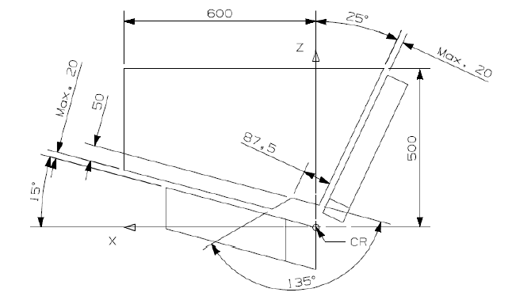 ».

*Annexe 20*, lire :

« Annexe 20

Liste minimale des documents requis pour l’homologation

|  | *Homologation d’un dispositif amélioré de retenue pour enfants i‑Size ou d’un siège rehausseur i-Size  ou d’un coussin d’appoint i-Size* | *Homologation d’un dispositif amélioré de retenue pour enfants ISOFIX spécifique à un véhicule ou d’un siège rehausseur spécifique à un véhicule ou d’un coussin d’appoint spécifique à un véhicule* | *Paragraphe* |
| --- | --- | --- | --- |
|  |  |  |  |
| Documents généraux | Lettre/demande | Lettre/demande | 3.1 |
| … | … | … | … |

».

*Ajouter la nouvelle annexe 25*, libellée comme suit :

« Annexe 25

Dispositif de mesure permettant de vérifier la hauteur   
en position assise

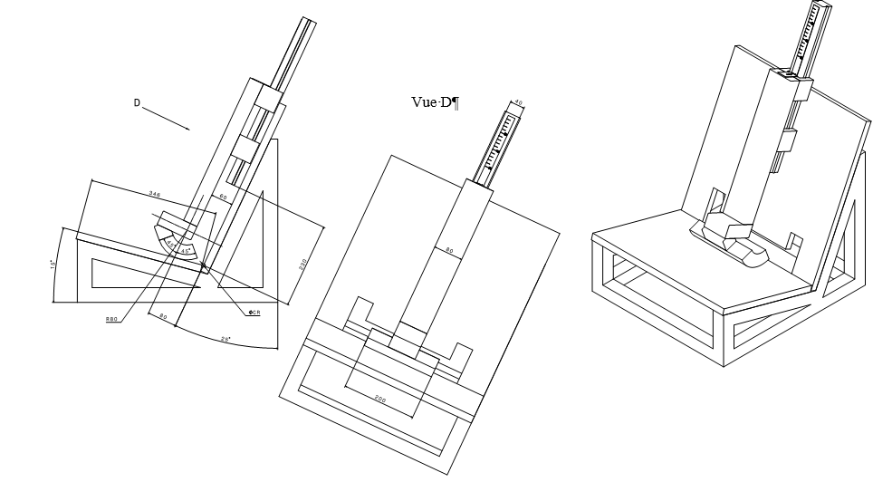

Vue D

Étalonnage de l’échelle de mesure

**L’étalonnage de l’échelle de mesure (règle graduée) est fondé sur une mesure idéale effectuée dans un logiciel de CAO à partir du cadre du dispositif de mesure installé sur la banquette d’essai rigide simulant la banquette d’essai R129 et d’un mannequin numérique de type Q10. Le mannequin est mis en place de telle sorte que sa tête soit alignée avec le plan horizontal situé à 770 mm et que son dos soit en contact avec le dossier de la banquette. Une fois le mannequin en place, on mesure la distance entre ses fesses et le coussin de la banquette, puis on ajoute cette distance à la hauteur en position assise du mannequin, ce qui permet d’obtenir la valeur d’étalonnage. Dans le présent contexte, la valeur est 81,1 cm.**

**Pour l’étalonnage, l’échelle de mesure doit entrer en contact avec la surface d’appui (vue détaillée A). Elle indique alors la valeur d’étalonnage, soit 81,1 cm (vue détaillée B).**

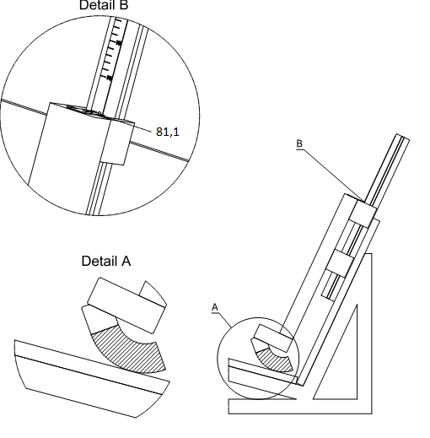

**Vue détaillée A**

**Vue détaillée B**

*Ajouter la nouvelle annexe 26*, libellée comme suit :

« Annexe 26

Essai avec le bloc tronc inférieur

Figure 1   
**Bloc-mannequin (sur la base du P10 raccourci)**

**Matériau : Polystyrène expansé (40-45 g/l)**

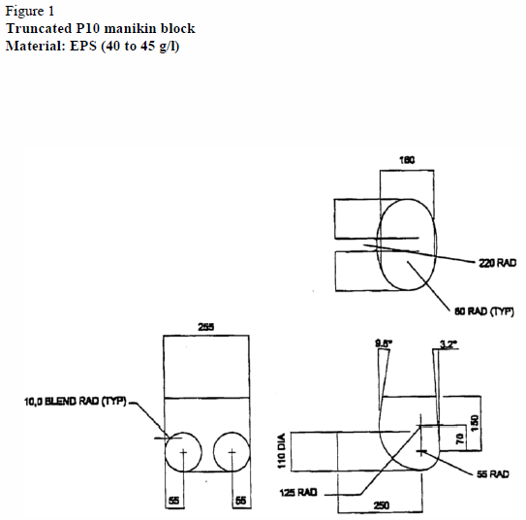

Figure 2   
**Essai de traction du coussin d’appoint surmonté du bloc-mannequin**

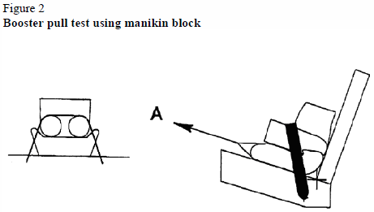 ».

II. Justification

1. La proposition ci-dessus vise à établir des dispositions en vue d’introduire les dispositifs améliorés de retenue pour enfants faisant partie de la catégorie des coussins d’appoint dans le champ d’application du Règlement ONU no 129.

2. Afin de renforcer la sécurité des dispositifs de retenue pour enfants de type coussin d’appoint, on ajoute une nouvelle prescription relative à la hauteur minimale de la tête de l’enfant. On s’assure ainsi que les enfants peuvent eux aussi bénéficier de l’équipement de protection contre les chocs latéraux installé à bord des véhicules.

3. Dans la série 01 d’amendements au Règlement ONU no 129, le panneau de portière a été modifié afin d’aménager une petite ouverture à proximité de la jonction dossier-assise. Cette modification a été apportée pour protéger le panneau de l’ancrage de la ceinture de sécurité pour adultes sur la banquette d’essai (qui devait être ajouté ultérieurement dans la série 02). Le nouveau panneau de portière a également été imposé pour les dispositifs améliorés de retenue pour enfants ISOFIX de classe intégrale, bien que la ceinture ne soit pas utilisée dans cette configuration.

4. La proposition ci-dessus modifie la série 02 d’amendements au Règlement ONU no 129 (et toutes les séries suivantes) pour que le panneau de portière d’origine sans ouverture soit utilisé avec les dispositifs améliorés de retenue pour enfants ISOFIX de classe intégrale (sauf en cas d’extension d’homologation, auquel cas le nouveau panneau de portière est utilisé).

5. Elle permet de s’assurer que les dispositifs améliorés de retenue pour enfants ISOFIX ne bénéficient pas de l’ouverture pour l’atténuation des chocs sur le dispositif et le mannequin. Les dispositifs de classe intégrale à ceinture et les dispositifs de classe non intégrale continuent quant à eux de bénéficier de l’ouverture.

1. \* Conformément au programme de travail du Comité des transports intérieurs pour la période 2014‑2018 (ECE/TRANS/240, par. 105, et ECE/TRANS/2014/26, activité 02.4), le Forum mondial a pour mission d’élaborer, d’harmoniser et de mettre à jour les Règlements ONU en vue d’améliorer les caractéristiques fonctionnelles des véhicules. Le présent document est soumis en vertu de ce mandat. [↑](#footnote-ref-2)